Urząd Gminy Świerklaniec.
Tekst łatwy do czytania.
Urząd Gminy Świerklaniec, w skrócie urząd, znajduje się przy ulicy Młyńskiej 3 w Świerklańcu.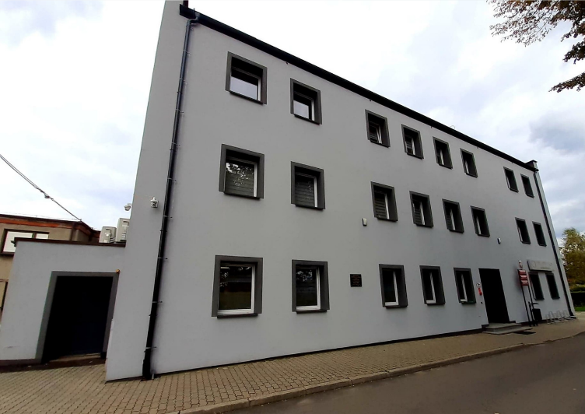
Szefem Urzędu jest wójt. Wójt nazywa się Marek Cyl.
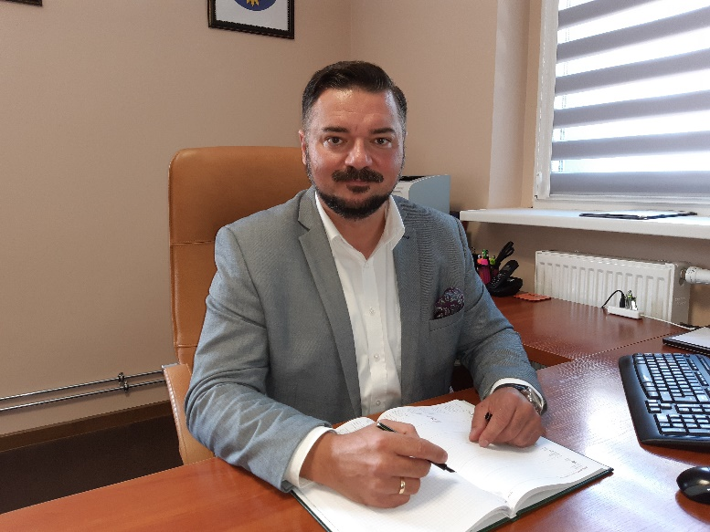
Wójtowi pomagają zastępca wójta, sekretarz gminy, skarbnik gminy i wielu innych pracowników.

W urzędzie zapłacisz podatki. To tutaj dostaniesz pozwolenie na wycięcie drzewa. Urząd zajmuje się też drogami. Ochrona środowiska, wywożenie śmieci i zieleń to także rzeczy, za które odpowiada urząd. Urząd zajmuje się planowaniem przestrzeni. Urząd zajmuje się różnymi sprawami. Urząd dba o drogi, o zieleń oraz o czyste powietrze.
W urzędzie możesz załatwić niektóre sprawy. Możesz tu zapłacić podatek albo uzyskać różne pozwolenia. Możesz tu załatwić sprawy związane z wywozem śmieci i wycięciem drzewa. Jeśli chcesz wymienić swój piec, w urzędzie dowiesz się, czy możesz dostać jakieś pieniądze na nowy piec.
Urząd mieści się w różnych budynkach. Pracownicy urzędu pomogą Ci załatwić Twoje sprawy.
Budynek Urzędu Stanu Cywilnego to filia urzędu. Znajduje się przy ulicy Parkowej 32 w Świerklańcu.
W budynku Urzędu Stanu Cywilnego możesz wyrobić dowód osobisty. Tutaj możesz się zameldować, zgłosić prowadzenie własnej działalności, zgłosić, gdy urodzi Ci się dziecko. Otrzymasz tutaj akt zgonu i akt urodzenia.
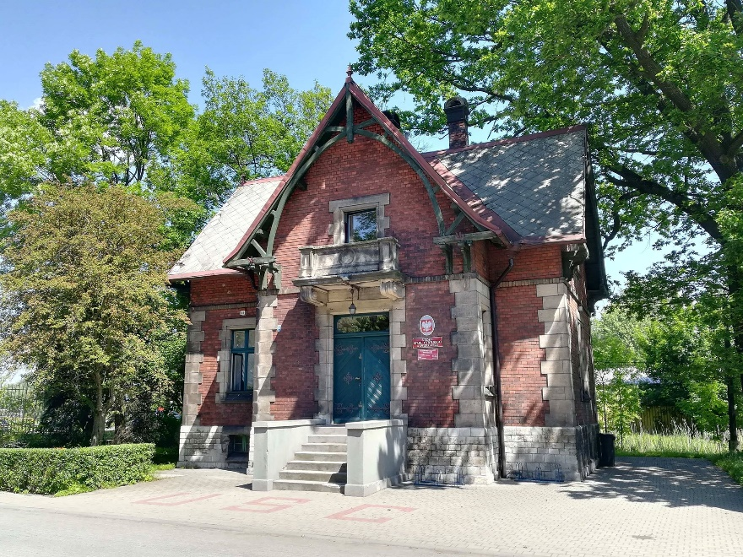
Sprawy w urzędzie możesz załatwić od poniedziałku do piątku.
Godziny pracy urzędu:
Poniedziałek 7:30-17:00
Wtorek 7:30-15.30
Środa 7:30-15.30
Czwartek 7:30-15.30
Piątek 7:30-14:00.
Możesz do nas napisać pismo i wysłać je na adres:
Urząd Gminy Świerklaniec
ulica Młyńska 3, 42-622 Świerklaniec
Możesz do nas zadzwonić na numer 32 284 74 00. Telefon odbierze pracownik urzędu. Powiedz mu, co chcesz załatwić, a on Ci pomoże. Jeśli nie będzie potrafił pomóc, to połączy Cię z innym pracownikiem. Cierpliwie czekaj na połączenie. W urzędzie na pewno ktoś Ci pomoże.
E-mail to list elektroniczny. Możesz wysłać do urzędu e-mail na adres: kancelaria@ugswierklaniec.pl. Na końcu e-maila napisz swoje imię i nazwisko oraz swój numer telefonu. Odpiszemy na Twojego e-maila albo zadzwonimy do Ciebie.

